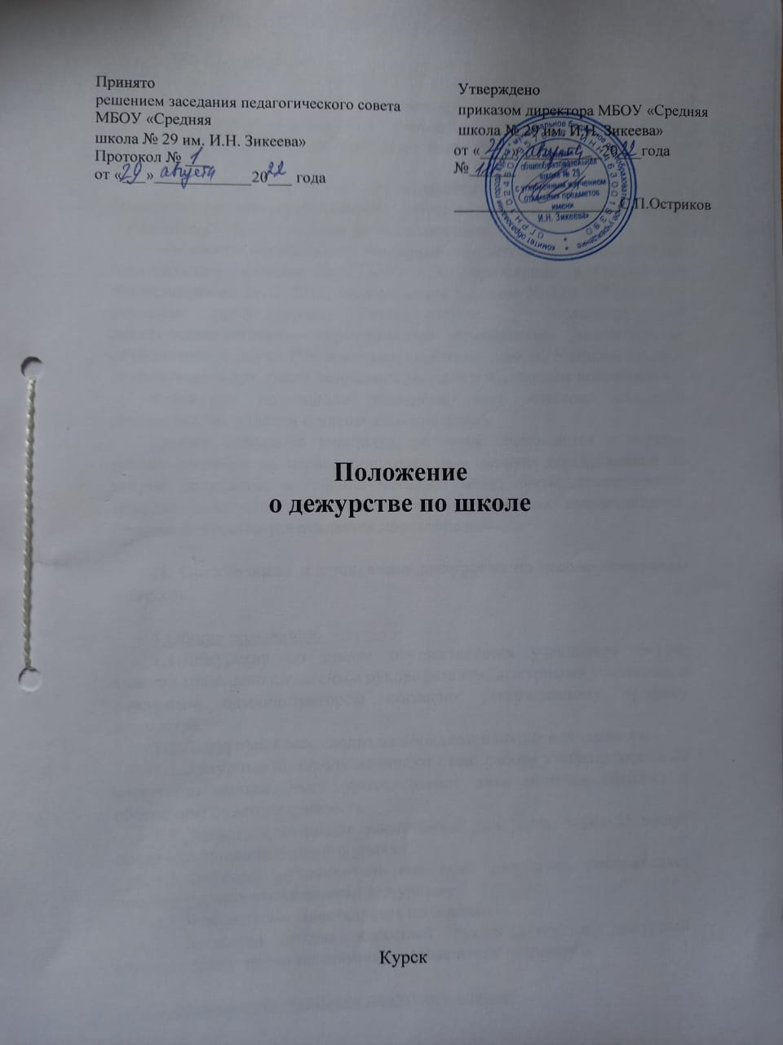

**I.  Общее   положение**

1.Настоящее положение регламентирует обязанности дежурного администратора, дежурного учителя, дежурного классного руководителя, класса и устанавливает порядок организации дежурства по школе.

2.Дежурство по школе организуется с целью обеспечения безопасности жизнедеятельности  обучающихся  и педагогического коллектива, сохранения порядка и дисциплины.

3.В своей деятельности дежурные по школе руководствуются Федеральным законом № 273-ФЗ «Об образовании в Российской Федерации» от 29.12.2012, Федеральным законом № 120 «Об основах системы профилактики безнадзорности и правонарушений несовершеннолетних», нормативными документами Министерства образования и науки РФ, локальными актами школы, Уставом школы, действующим трудовым законодательством и настоящим положением.

4.Дежурят по школе учащиеся  5-11 классов, классные руководители, учителя и члены администрации.

График дежурства учащихся, учителей составляется в первую декаду сентября на первое полугодие и в первую декаду января на второе полугодие, в течение четверти могут быть корректировки графика дежурства в связи с болезнью классных руководителей. График дежурства утверждается директором.

**II. Организация и проведение дежурства по школе дежурным классом.**

1.Общие положения.

1.1.Дежурство по школе осуществляется учащимися  5-11-х классов совместно с классным руководителем, дежурными учителями и дежурным администратором согласно утвержденному графику дежурства.

1.2.Дежурный класс следит за порядком в школе в течение дн.

1.3.Дежурные по школе начинают свою работу учебные дни за 20 минут до начала 1-ого урока, имеют знак отличия (бейдж) и обеспечивают его сохранность.

1.4.Дежурные по школе заканчивают дежурство через 15 минут после окончания последнего урока.

1.5.Классный руководитель назначает дежурных, распределяет посты и уточняет обязанности дежурных.

1.6.Дежурство осуществляется по постам.

1.7.В конце смены классный руководитель и дежурный администратор подводят промежуточные итоги дежурства.

 2.Обязанности учащихся дежурного класса.

2.1.поддержание чистоты и порядка на своих постах во время дежурства и своевременное информирование дежурного учителя об их нарушениях;

2.2. контроль за сохранностью школьного имущества во время дежурства и своевременное информирование о его порче;

2.3.доброжелательно встречать учащихся, проверять наличие сменной обуви и соответствие внешнего вида обучающегося установленным в школе требованиям;

2.4.останавливать детей, бегающих по лестницам, вблизи оконных проемов и других местах, не приспособленных для игр;

2.5.следить за тем, чтобы школьники не применяли физическую силу для решения споров, не употребляли непристойные выражения, не курили в туалетах;

2.6. обеспечить порядок в вестибюле, в раздевалках.

2.7. обо всех нарушениях и экстремальных ситуациях дежурные учащиеся сообщают классному руководителю, дежурному учителю по этажу, дежурному администратору или другому педагогу или сотруднику школы.

 3.Права  учащихся дежурного класса.

3.1.Дежурный имеет право в тактичной и вежливой форме сделать замечание учащемуся, нарушающему порядок, чистоту в школе или сохранность школьного имущества.

3.2.Дежурный имеет право требовать выполнение его замечания нарушителем.

3.3.Дежурный имеет право обратиться за помощью к дежурному классному руководителю, дежурному учителю или дежурному администратору.

**III. Организация и проведение дежурства по школе  дежурным учителем по этажу.**

1.Обязанности дежурного учителя по этажу.

1.1.Находиться на этаже во время перемены.

1.2.Следить за порядком и дисциплиной учащихся во время перемен и организовывать учащихся на устранение недостатков; о наиболее серьезных нарушениях информировать дежурного администратора.

1.3.Информировать дежурного администратора об опозданиях учащихся на уроки.

1.4.Информировать дежурного администратора о нахождении в школе посторонних лиц.

1.5.Быть корректным и доброжелательным в общении с учащимися, родителями, сотрудниками и гостями школы.

1.6.Проводить совместно с педагогами воспитательную работу с детьми девиантного поведения.

2.Права дежурного учителя по этажу:

2.1.В пределах своей компетенции отдавать распоряжения педагогам  и учащимся.

2.2.Запрашивать у классных руководителей и других педагогах сведения об учащихся.

2.3.Обращаться за помощью к дежурному администратору.

**IV. Организация и проведение дежурства по школе дежурным администратором.**

1.Общие положения.

1.1.Дежурный администратор назначается из числа заместителей директора.

1.2.Дежурный администратор подчиняется непосредственно директору школы.

1.3.Дежурному администратору по организационным вопросам непосредственно подчиняются:

-классный руководитель дежурного класса;

-дежурные учителя.

 2.Функции дежурного администратора

Основными направлениями деятельности дежурного администратора является организация учебно-воспитательного процесса и руководство им в соответствии с Уставом школы и законодательством РФ в период своего дежурства.

 3.Обязанности дежурного администратора.

3.1.Организует:

3.1.1.выполнение всеми участниками воспитательно-образовательного процесса расписания уроков, кружков, секций;

3.1.2.деятельность сотрудников, учащихся школы в случае непредвиденных ситуаций;

3.1.3.в случае необходимости, вызов и деятельность аварийных служб.

3.2.Координирует совместную деятельность сотрудников и учащихся школы, аварийных и специальных служб в случае непредвиденных ситуаций.

3.3.Руководит в случае непредвиденных ситуаций:

3.3.1.организацией работы аварийных и специальных служб;

3.3.2.организацией деятельности сотрудников и учащихся школы;

3.3.3.эвакуацией сотрудников и обучающихся.

3.4.Контролирует:

3.4.1.выполнение правил внутреннего трудового распорядка и режима работы сотрудниками школы;

3.4.2.выполнение правил поведения для учащихся учениками;

3.4.3.соблюдение расписания уроков, кружков, секции и т.п. всеми участниками образовательного процесса;

3.4.4.выход на работу педагогического и технического персонала, в случае необходимости организует замену.

3.5.Корректирует расписание уроков, кружков, секций и т.п. в случае непредвиденных ситуаций.

3.6.Консультирует сотрудников школы, учащихся, их родителей (законных представителей) по вопросам организации учебно-воспитательного процесса.

3.7.Обеспечивает:

3.7.1.эффективное взаимодействие с органами местного самоуправления, родителями (законными представителями), аварийными и специальными службами в случае непредвиденных ситуаций;

3.7.2.получение письменного объяснения о причинах нарушения режима работы школы и расписания занятий во время своего дежурства у всех участников образовательного процесса.

4.Права дежурного администратора.

4.1.Принимать управленческие решения в пределах своей компетенции, касающееся учебно-воспитательного процесса во время своего дежурства.

4.2.Требовать от сотрудников школы соблюдения режима работы школы, правил внутреннего трудового распорядка, расписания уроков, кружков, секций и т.п..

4.3.Давать обязательные распоряжения сотрудникам школы.

4.4.Привлекать к дисциплинарной ответственности обучающихся за проступки, дезорганизующие учебно-воспитательный процесс, в порядке, установленном Правилами о поощрениях и взысканиях.

4.5.Представлять к дисциплинарной ответственности сотрудников школы.

4.6.Представлять сотрудников и обучающихся школы к поощрению.

5.   Заключительное положение.

Все изменения в Положение вносятся при изменении нормативно-правовой базы образования РФ и Курской области.